**《发展小排球能力的练习》学程拓展**

**可参考相关指导书籍进行练习：**

**《排球运动：发展与技能研究》**

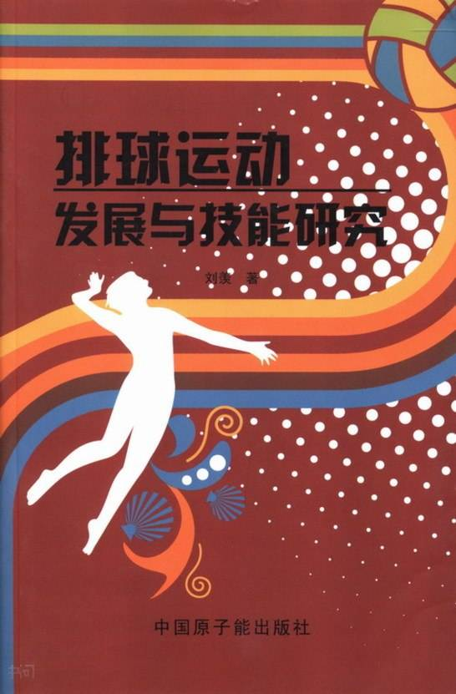

**也可对照视频进行练习，如：**

<https://m.bilibili.com/video/av47304955>

**通过参考书籍和网络视频练习后，学生可尝试自行研发新动作进行练习。**